Задания для студентов:
1. Составить в тетради план-конспект данной лекции.

2. Подготовьте сообщение на тему «Применение мыла».

Лекция: Жиры и мыла
Как известно, жиры образуются в животных и растительных организмах.
Жиры, или триглицериды, – это сложные эфиры, образованные глицерином и высшими жирными кислотами.
Свойства жиров во многом зависят от того, какие карбоновые кислоты входят в состав триглицерида. В образовании молекул триглицеридов могут участвовать как одинаковые, так и разные карбоновые кислоты. Чаще всего эти кислоты имеют неразветвлённое строение и содержат чётное число атомов углерода.
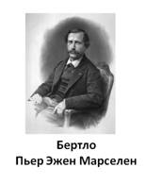
Строение жиров было установлено в начале 19 века. А сам жир впервые синтезировал М. Бертло.
В жирах наиболее часто встречаются такие высшие насыщенные карбоновые кислоты, как пальмитиновая, стеариновая, а также ненасыщенные: олеиновая, линолевая и линоленовая.
Природные жиры бывают твёрдыми и жидкими. Жидкие жиры ещё называют маслами. В твёрдых жирах, как правило, преобладают остатки насыщенных карбоновых кислот, а в жидких – остатки ненасыщенных карбоновых кислот.
Животные жиры в основном твёрдые, за исключением рыбьего жира, а растительные жиры, в основном жидкие, за исключением кокосового масла.
Плотность жиров меньше плотности воды, жиры в воде не растворимы. Жиры растворяются в органических растворителях, таких, как бензин, бензол, дихлорэтан, этанол. Это свойство используется для очистки одежды от жирных пятен.
Температура плавления жиров зависит от того, остатки каких карбоновых кислот здесь присутствуют.
Твёрдые жиры содержатся в жировых тканях наземных млекопитающих и птиц, а жидкие – в тканях морских млекопитающих и рыб, в костях копытных животных, в семенах и плодах растений.
Для жиров характерны реакции гидролиза. В результате кислотного гидролиза образуется глицерин и смесь жирных кислот. При щелочном гидролизе образуется глицерин и соли насыщенных жирных кислот, которые называются мылами. Так, при щелочном гидролизе тристеарата образуется глицерин и натриевая соль стеариновой кислоты, которая является мылом.
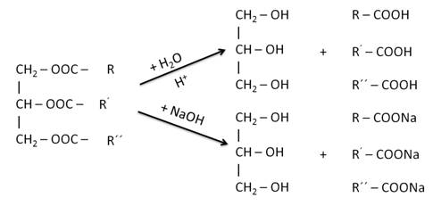
Для жиров характерны реакции окисления. Эти реакции характерны для тех триглицеридов, в составе которых содержатся остатки ненасыщенных карбоновых кислот. При этом жиры окисляются и полимеризуются. Это свойство используется для изготовления олифы и лаков. Олифу изготавливают из льняного или конопляного масла.
Жиры при длительном хранении под действием влаги, кислорода, света, тепла приобретают неприятный запах и вкус. Этот процесс называется прогорканием.
Для жидких жиров свойственны реакции гидрирования, так как в их составе есть остатки ненасыщенных карбоновых кислот. Так, при гидрировании триолеин глицерина образуется тристеарат глицерина.
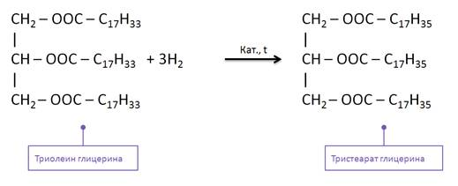
Реакцией гидрирования из жидких жиров получают твёрдые. Впервые этот метод разработал русский химик С. А. Фокин.
Полученный таким образом твёрдый жир используется для получения мыла, глицерина, стеарина.
Такие жиры обесцвечивают раствор перманганата калия, бромную воду.
Жиры являются составной частью пищи человека и животных. В организме они расщепляются до глицерина и карбоновых кислот, из которых затем синтезируются жиры, специфические для данного организма.
Жиры являются поставщиками необходимых карбоновых кислот, которые не синтезируются в организме человека.
Кроме этого, жиры – это основной источник энергии для живых организмов, так как при их расщеплении выделяется в два раза больше энергии, чем при расщеплении углеводов.
Жиры широко используют в пищевой и парфюмерной промышленности, в фармацевтической промышленности, их применяют в производстве глицерина, мыла, карбоновых кислот.
Мыла представляют собой растворимые в воде натриевые и калиевые соли высших жирных кислот, в основном пальмитиновой, стеариновой и олеиновой кислот. Мыла обладают моющими свойствами, то есть способны удалять с отмываемой поверхности прилипшие частицы грязи, жира и переводить их во взвешенное состояние в виде эмульсий и суспензий.
Как происходит этот процесс? Натриевые и калиевые соли представляют собой молекулы, в составе которых присутствуют фрагменты с противоположными свойствами по отношению к воде: гидрофобный фрагмент, который не растворим в воде, а растворим в жирах, и гидрофильный фрагмент, который растворим в воде.
Такие молекулы характерны для поверхностно-активных веществ (ПАВ), они понижают поверхностное натяжение на границе раздела двух жидкостей или жидкости и газа.
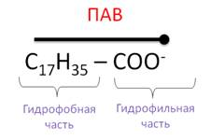
То есть, очищающий эффект мыла осуществляется следующим образом: гидрофобные, или неполярные, концы молекул стеаратов калия и натрия растворяются в каплях жира, а полярные карбоксилат-ионы остаются в водном растворе. В результате чего капли жира отталкиваются от ткани и переходят в воду, при этом образуется устойчивая эмульсия жира в воде.
Мыла являются хорошими пенообразователями. Так, к пузырькам пены прилипают загрязнённые частицы, и они легко удаляются.
Но моющие свойства мыла в жёсткой воде утрачиваются, так как жёсткая вода содержит соли кальция и магния, а при их взаимодействии со стеаратами калия и натрия образуются нерастворимые в воде кальциевые и магниевые соли высших карбоновых кислот. Поэтому при стирке в жёсткой воде образуется не пена, а хлопья осадка.
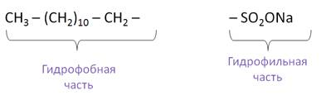
Мыло используется в текстильной промышленности для промывки тканей, шерсти, при крашении тканей, в производстве искусственного каучука и смол. Мыла используют как смазочно-охлаждающие жидкости, металлические мыла, содержащие Ca и Al, применяют для производства водонепроницаемых тканей и бумаги; мыла, содержащие Pb, Co, Mn применяются в производстве олиф, лаков и красок. Мыла, содержащие соли Cu, Hg, применяют для защиты обшивки судов от улиток и ракушек. Моющим действием обладают не только мыла, но и СМС – синтетические моющие средства. К СМС относятся алкан- и алкиларенсульфонаты. Если это натриевая соль, то мыло будет твёрдым, если это калиевая соль – то это жидкое мыло. Они также обладают поверхностно-активными свойствами, потому что здесь есть и гидрофобная группа, и гидрофильная группа.
Однако СМС имеют и ряд преимуществ: процесс пенообразования и моющее действие у них выше, чем у мыла, они сохраняют свои моющие свойства даже в жёсткой воде, так как их кальциевые и магниевые соли являются растворимыми. Если раствор мыла имеет щелочную среду, но раствор СМС имеет нейтральную среду.
Обычно стиральные порошки содержат около 70 % синтетических моющих средств и 30 % неорганических фосфатов, которые при стирке удаляют растворимые соли кальция.
Таким образом, жиры представляют собой смесь триглицеридов, образованных глицерином и высшими карбоновыми кислотами. Свойства жиров зависят от состава триглицеридов. Важным свойством жиров является гидролиз. Жиры являются ценным пищевым энергетическим продуктом и имеют широкое применение. К моющим средствам относят мыла и синтетические моющие средства. Моющие средства являются поверхностно-активными веществами и содержат полярную (гидрофильную) и неполярную (гидрофобную) группы. Синтетические моющие средства в отличие от мыла сохраняют моющие свойства в жёсткой воде.

